GD2039 | 144 000 € H.A.I.  Honoraires d'Agence Inclus à la charge de l'acquéreur : 0  Soit 135 000 € Honoraires d'Agence exclus

Détails |  | EXCLUSIVITE - Secteur Domme - Charmante Propriété en pierre à rénover avec jardins en terrasses  Région DOMME
SITUATION DU BIEN:  - Hameau  REZ DE JARDIN:  - 3 Caves 35 m², 43 m², 24 m²  REZ DE CHAUSSÉE:  - 3 Chambres 10,23 m², 10,4 m² et 18,5 m²  - Couloir 5 m²  - Cuisine  - Hall d'entrée 5,35 m² avec accès grenier  - Salle à manger cuisine avec cheminée de 21,8 m²  MI ETAGE:  - Palier  - Salle de bains 3,5 m²  - WC 1,6 m²  1ER ÉTAGE:  - Grenier 50 m²  DÉPENDANCES:  - Abri pierre  - Annexe en face de l'habitation : 18,3 m² avec cheminée  - Grange 40 m² au sol - deux niveaux  DPE:  - Consommation énergétique (en énergie primaire): 514 KWHep/m²an G  - Emission de gaz à effet de serre: 99 Kgco2/m²an F  - Date de réalisation DPE 01/08/2024  CHAUFFAGE:  - bois cheminées non utilisées  - CC Fuel  EQUIPEMENTS DIVERS:  - Fosse septique à revoir  SERVICES:  - Calme  - Commerces Commerces de proximité  - Dépendance  - Plain-pied  TOITURE:  - Tuiles  OPTIONS WEB:  - Nouveauté  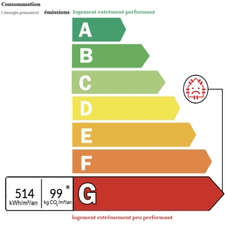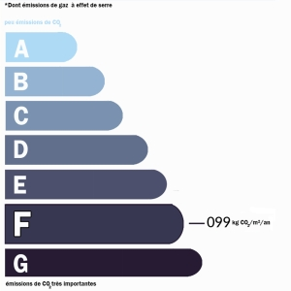 |  | EXCLUSIVITE - Secteur Domme - Au sein d'un hameau typique, un porche en pierre arrive à cette charmante Propriété en pierre entourée de jolis jardins en terrasses sur 1417 m². L'ensemble comprend une maison d'habitation à rénover - 75 m² habitables de plain-pied actuellement - et des dépendances (grange, petite annexe et abri en pierre).  Commerces de proximité.  La Maison. RDJ. 3 caves de 35 m², 43 m² et 24 m². RDC. Entrée de 5,35 m² avec accès grenier, salle à manger cuisine avec cheminée de 21,8 m², couloir de 5 m², 3 chambres de 10,23 m², 10,4 m² et 18,5 m². En 1/2 niveau sup. : Petit palier, salle d'eau de 3,5 m², wc de 1,6 m². Etage. Grenier de 50 m².  Chauffage au fuel et bois (cheminée non utilisée). Fosse septique à revoir.  Dépendances en pierre : Petite annexe en pierre face à la maison d'habitation de 18, 3 m² avec cheminée. Grange de 40 m² au sol x 2 niveaux. Abri en pierre.  Les informations sur les risques auxquels ce bien est exposé sont disponibles sur le site Géorisques www.georisques.gouv.fr  Surface habitable : 75 m² Surface terrain : 1417 m² Nombre de chambres : 3 Surface du séjour : 21 m²  Etat : A restaurer ( non habitable ) Année de construction : Style : Pierre Taxe Fonc. : Chauffage : Bois et Fuel

PLEIN SUD  l'agence immo  2 place Doussot - 46200 SOUILLAC  www.pleinsudimmo.fr  contact@pleinsudimmo.fr - 06 24 22 26 21  Rcs Cahors 807 882 477 Carte pro n° PCI 4601 2018 000 023 899 délivrée par la CCI du Lot |  |  | 
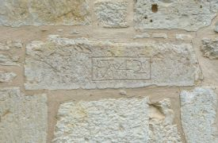 |  | 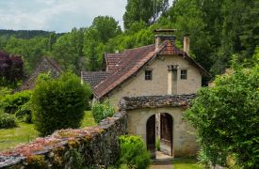
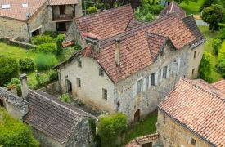 |  | 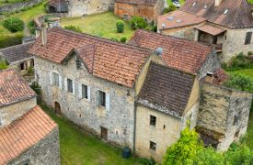
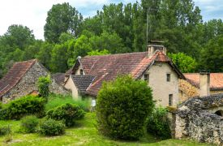 |  | 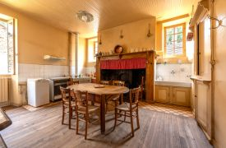
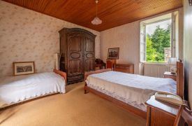 |  | 